ВНИМАНИЕ!
Раз вы скачали бесплатно этот документ с сайта ПравПотребитель.РУ, то получите заодно и бесплатную юридическую консультацию!
Всего 3 минуты вашего времени:
Достаточно набрать в браузере http://PravPotrebitel.ru/, задать свой вопрос в окошке на главной странице и наш специалист сам перезвонит вам и предложит законное решение проблемы!
Странно.. А почему бесплатно? Все просто:
Чем качественней и чаще мы отвечаем на вопросы, тем больше у нас рекламодателей. Грубо говоря, наши рекламодатели платят нам за то, что мы помогаем вам!
Пробуйте и рассказывайте другим!
*** P.S. Перед печатью документа данный текст можно удалить..

Полнота стопы  Этот термин обозначает обхват стопы в сантиметрах в самой широкой ее носочной части. Цифровая нумерация полноты стопы используют производители обуви всех стран мира. Обычно покупатели даже не знают полноту своей стопы, т.к. у большинства людей она стандартная.  Полнота стопы в американской и английской системе обозначается следующим образом:  - B - низкая полнота стопы  - D - средняя, стандартная полнота стопы  - E - выше средней полноты  - EE - высокая полнота стопы  Определить полноту своей стопы можно с помощью формулы:  W = 0,25 B - 0,15 C - A  - W - номер полноты  - В - обхват стопы в мм  - С - длина стопы в мм  - А - постоянный коэффициент, определяемый по таблице, приведенной ниже  Измерение обхвата стопы производят в самом широком месте носочной части (как показано на рисунке). | 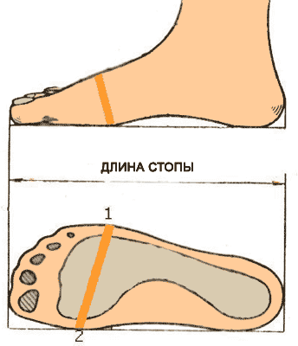

Вид обуви | Размер | Полнота | A
Женская | 21-27.5 | 1-12 | 16
Мужская | 24.5-30.5 | 1-12 | 17
Итак, предположим, Вы - мужчина, длина вашей стопы - 220 мм, обхват стопы - 205 мм. Таким образом:
- В = 205
- С = 220
- А = 17
W = 0,25 * 260 - 0,15 * 220 - 17 = 1,25. Ваша полнота по российской системе будет 1. Если Вам необходимо перевести полученную полноту ноги в другую систему - воспользуйтесь таблицей:

